|  |  |
| --- | --- |
| **Tên use case: Đặt Hàng** | **Mã use case: UC02** |
| Mô tả: Khách hàng thực hiện đặt hàng các sản phẩm đã chọn trong giỏ hàng | |
| Tiền điều kiện: Khách hàng đã đăng nhập vào hệ thống | |
| Hậu điều kiện: Nếu đặt hàng thành công thì thêm mới một đơn đặt hàng vào hệ thống | |
| Tác nhân chính: Khách hàng | Mức quan trọng: Cao |
| Loại use case: Chi tiết | |
| Các bên liên quan:   * Khách hàng: Muốn đặt hàng các sản phẩm đã chọn * Bộ phận bán hàng: Xác nhận đơn hàng (đối với khách hàng mới) | |
| Mối liên hệ:   * Liên hệ: Khách hàng * Bao hàm (include): Use case *Nhập người nhận và địa chỉ giao hàng* và *tính giá trị đơn hàng* * Mở rộng (extend): Use case *Xác nhận đơn đặt hàng* | |
| Luồng sự kiện chính:   * Bước 1: Khách hàng nhập thông tin người nhận và địa chỉ giao hàng * Bước 2: Hệ thống tính phí giao hàng (nếu có) và cập nhật tổng tiền đặt hàng (bao gồm tiền hàng và phí giao hàng) * Bước 3: Khách hàng xác nhận thông tin đặt hàng trên website * Bước 4: Hệ thống kiểm tra có phải khách hàng lần đầu đặt không? * Nếu không: Thực hiện bước 7. * Bước 5: Nhân viên bán hàng gọi điện thoại cho khách hàng? * Nếu không gọi được: Thực hiện bước 10. * Bước 6: Nhân viên xác nhận thông tin đặt hàng. Xác nhận khách hàng có thay đổi thông tin hay không? * Nếu không: Thực hiện Bước 8. * Bước 7: Cập nhật thông tin đơn hàng * Bước 8: Hệ thống tạo mới một đơn hàng, với trạng thái “Chưa thanh toán” * Bước 9: Hệ thống gửi email đến khách hàng có cung cấp email. Chuyển đến bước 11. * Bước 10: Hủy đơn hàng * Bước 11: Kết thúc | |

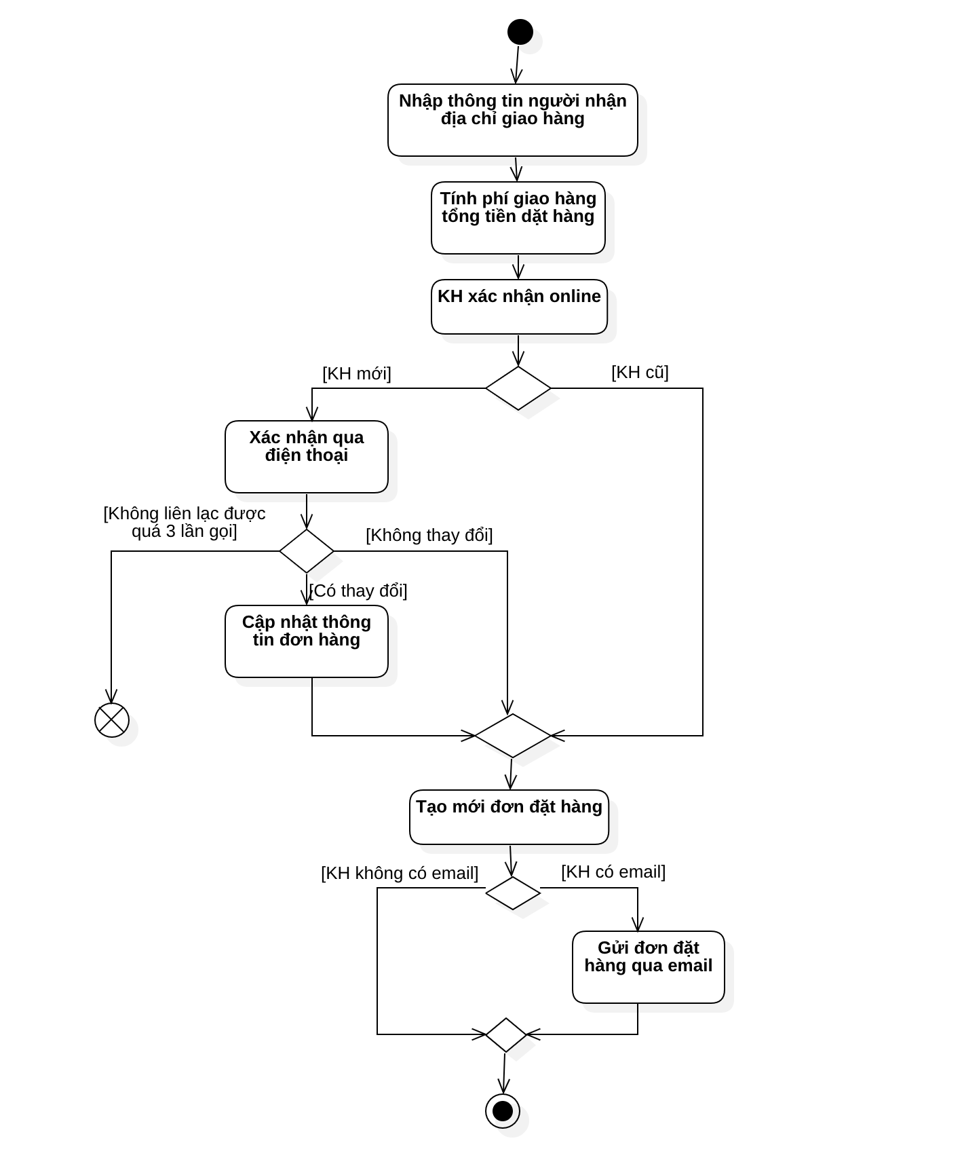

|  |  |
| --- | --- |
| **Tên use case: Giao hàng** | **Mã use case: UC03** |
| Mô tả: Use case cho bộ phận giao hàng vận chuyển hàng đến người đặt hàng | |
| Tiền điều kiện: Khi đơn hàng đã chuyển cho bộ phận giao hàng | |
| Hậu điều kiện: Cập nhật lại thông tin đơn hàng (trạng thái giao, trạng thái thanh toán) | |
| Tác nhân chính: Bộ phận giao hàng. | |
| Use-case liên quan: Không có | |
| Các bên liên quan: Bộ phận giao hàng, khách hàng, nhân viên giao hàng, shop. | |
| Mối liên hệ:   * Liên hệ: Bộ phận giao hàng | |
| Luồng sự kiện chính:   * Bước 1: Bộ phận giao hàng phân bổ đơn hàng đến các nhân viên giao nhận. * Bước 2: Nhân viên giao hàng thực hiện việc giao hàng cho khách hàng. * Bước 3: Khách hàng xác nhận đã nhận được đơn hàng trên hệ thống * Bước 4: Bộ phận giao hàng cập nhật tình trạng đơn hàng * Bước 5: Bộ phận giao hàng chuyển tiền thu được cho nhân viên kế toán * Bước 6: Kết thúc | |
| Luồng sự kiện phụ:   * S2.1: Nếu đơn hàng giao không thành công? | |

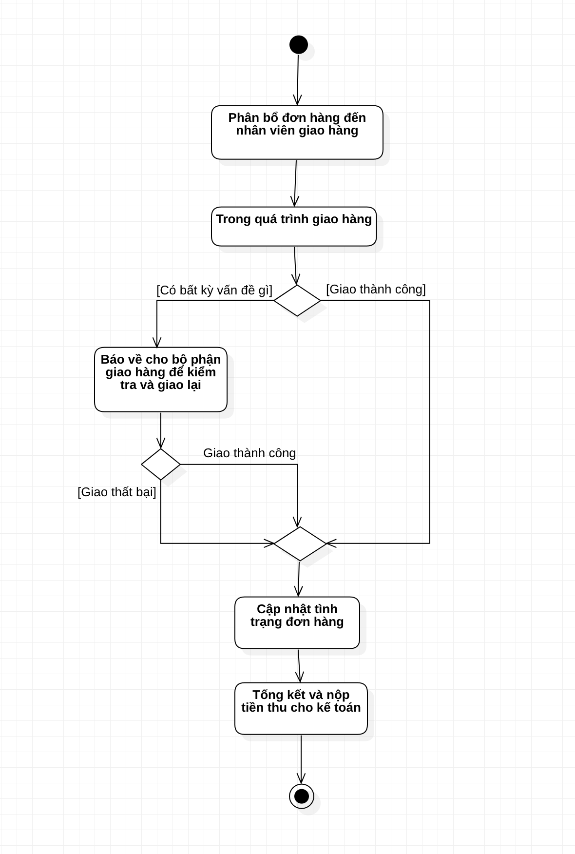

- 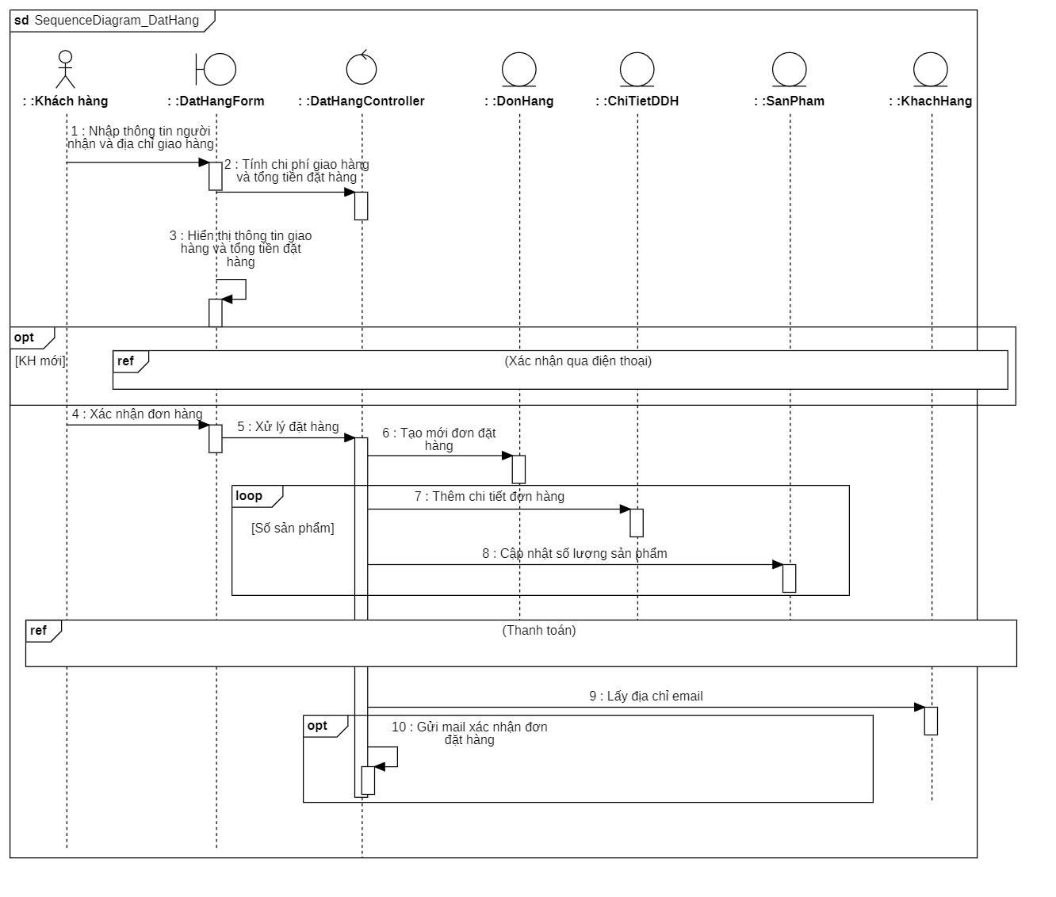

- (còn sửa)